Федеральное государственное автономное образовательное учреждение высшего образования

«МОСКОВСКИЙ ПОЛИТЕХНИЧЕСКИЙ УНИВЕРСИТЕТ»

Факультет информационных технологий  
Кафедра «Информатики и информационных технологий»

Направление подготовки/ специальность: 09.03.02 «Информационные системы и технологии»

ОТЧЕТ

по проектной практике

Студент: Давлетова Аделина Сергеевна   Группа: 241-331

Место прохождения практики: Московский Политех, кафедра _________________

Отчет принят с оценкой _______________ Дата ________________________

Руководитель практики: Арсентьев Дмитрий Андреевич

Москва 2025

**Содержание**

Введение 3

1 Общая информация о проекте 4

2 Общая характеристика деятельности организации 5

3 Описание задания по проектной практике 6

4 Описание достигнутых результатов по проектной практике 8

Заключение 12

Список использованных источников 13

**Введение**

Развитие информационных технологий и стремительное распространение интернета делают навыки веб-разработки особенно актуальными в современной образовательной и профессиональной среде. Умение создавать функциональные и удобные сайты, а также использовать инструменты совместной работы, становится неотъемлемой частью подготовки специалистов в IT-сфере.

Проектная практика предоставляет возможность применить полученные знания на практике, углубить понимание веб-технологий и научиться работать с современными инструментами разработки. В рамках практики основной задачей стало создание информационного сайта, отражающего структуру и содержание учебного проекта, связанного с разработкой образовательного программного обеспечения по математической логике и дискретной математике. В процессе работы также изучались и применялись такие инструменты, как Git и Markdown, позволяющие организовать эффективное ведение проекта и документации.

Целью проектной практики является разработка современного, функционального и информативного web-сайта, а также освоение инструментов командной разработки и документирования проекта.

Для достижения поставленной цели необходимо решить следующие задачи:

* Изучить структуру проекта и его содержательную основу.
* Разработать структуру и дизайн web-сайта.
* Реализовать сайт с использованием современных технологий (HTML, CSS, JS).
* Освоить и применить систему контроля версий Git.
* Использовать язык Markdown для ведения документации.

1. **Общая информация о проекте**

Наименование проекта: «Программа "Mathsem". Компьютерный практикум по математике».

Проект направлен на разработку специализированного программного обеспечения для обучения студентов математической логике и дискретной математике. Основная цель проекта заключается в создании интерактивной системы, способной с помощью эксперта строить математические определения, теоремы и доказательства, а также анализировать логические формулы. Программа направлена стать полезным инструментом как для образовательного процесса, так и для научных исследований в области формальных математических теорий.

Актуальность проекта обусловлена его междисциплинарным характером: он объединяет математику, информатику, представление знаний, семантические сети и дедуктивные системы. Разрабатываемый продукт может быть востребован в университетах для преподавания дискретной математики, теории множеств, теории графов и других смежных дисциплин. Кроме того, программа имеет коммерческий потенциал, так как может быть предложена учебным заведениям в России и за рубежом.

Ключевые задачи проекта включают:

* Разработку алгоритмов для синтаксического анализа формул, приведения их к нормальной форме, проверки эквивалентности и истинности.
* Создание удобного интерфейса для взаимодействия пользователя с программой.
* Реализацию функционала для работы с файлами (.fms, .docx), включая сохранение и загрузку формул.
* Разработку веб-сайта с описанием программы, возможностью её скачивания, справочными материалами и базой данных для хранения пользовательских результатов.

1. **Общая характеристика деятельности организации**

Наименование заказчика: Московский Политехнический Университет

Организационная структура:

* Ректор: Миклушевски Владимир Владимирович.
* Декан факультета информационных технологий: Демидов Дмитрий Григорьевич.
* Заведующий кафедрой «Информатика и информационные технологии»: Булатников Евгений Владиславович.

Описание деятельности: Московский Политехнический Университет осуществляет образовательную деятельность по программам высшего образования, научные исследования в области технических наук, а также разработку и внедрение передовых технологий в образовательный процесс. Университет активно взаимодействует с промышленными предприятиями, государственными учреждениями и научными организациями.

1. **Описание задания по проектной практике**

В рамках проектной практики я участвовала в разработке клиентской части веб-сайта-визитки MathSem — образовательного программного продукта, направленного на обучение студентов математической логике. Работа велась в составе проектной команды, где роли и задачи распределялись с учётом сильных сторон каждого участника. Я занималась разработкой интерфейса, а также координировала взаимодействие фронтенда с бэкендом.

Взаимодействие между участниками осуществлялось через Telegram, а для планирования задач и сроков использовался Google Docs. Мы регулярно проводили онлайн-встречи, чтобы синхронизировать прогресс и оперативно решать возникающие вопросы.

Основные этапы работы включали следующие направления деятельности:

* 1. Обсуждение и проектирование структуры веб-сайта: участие в обсуждениях функциональных требований, определение ключевых страниц, пользовательских сценариев и возможностей взаимодействия с программой. , анализ целевой аудитории (студенты, преподаватели) и разработка удобного интерфейса.
  2. Разработка дизайн-макетов в Figma: создание прототипов десктопной и мобильной версий сайта с учётом адаптивности. Продумывание навигации, цветовой схемы, расположения элементов интерфейса и визуализации работы с базой данных.
  3. Верстка веб-сайта: реализация адаптивной вёрстки по утверждённым макетам с использованием HTML, CSS и JavaScript. Интеграция с бэкендом для регистрации, авторизации и загрузки формул.
  4. Проектирование базы данных: разработка структуры базы данных, включая таблицы пользователей, сохранённых формул и метаданных.
  5. Тестирование и доработка: проверка отображения сайта на различных устройствах, сбор обратной связи и внесение необходимых правок в код и дизайн.

В процессе работы осуществлялось постоянное взаимодействие с командой backend-разработчиков для согласования API и форматов данных. Одной из трудностей стало обеспечение корректного взаимодействия между клиентской и серверной частями. На начальном этапе возникали расхождения в структуре API, которые мы устраняли путём обсуждений и регулярного обновления документации. Также возникали сложности с соблюдением сроков, особенно на этапе верстки и тестирования — для решения этой проблемы я начала более чётко планировать задачи и использовать Google Docs для отслеживания прогресса.

Участие в проектной работе позволило мне развить как профессиональные, так и коммуникативные навыки. Я научилась взаимодействовать с разными специалистами, эффективно распределять рабочее время и аргументированно отстаивать свои решения. Опыт командной разработки укрепил мои навыки самоменеджмента: я стала лучше планировать работу, расставлять приоритеты и соблюдать установленные сроки. Этот проект стал для меня значимым шагом в профессиональном росте и дал ценный опыт коллективной работы в условиях, приближённых к реальным ИТ-проектам.

1. **Описание достигнутых результатов по проектной практике**

В ходе проектной практики участниками команды были достигнуты важные промежуточные результаты, заложившие основу для дальнейшей разработки веб-сайта программного продукта MathSem, направленного на поддержку обучения математической логике.

Определена логическая структура веб-сайта, отражающая основные пользовательские сценарии — от входа и регистрации до взаимодействия с базой формул и справочными материалами. Для наглядной демонстрации архитектуры сайта была подготовлена карта сайта, отображающая ключевые разделы и связи между ними и представленная в соответствии с рисунком 1.

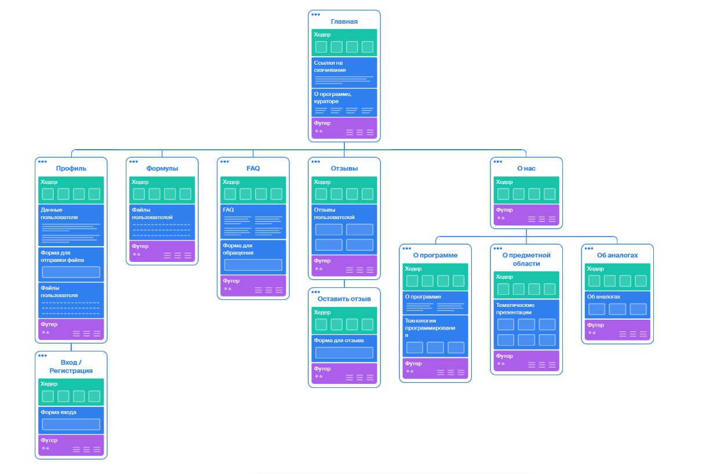

Рисунок 1. Карта сайта

На основании разработанной структуры в Figma создан дизайн-макет сайта. Визуальный стиль учитывает целевую аудиторию — студентов и преподавателей — и ориентирован на удобство восприятия и навигации. Подготовлены прототипы как десктопной, так и мобильной версии сайта с учётом принципов адаптивности. Особое внимание уделено расположению элементов интерфейса: формам ввода, отображению формул, работе с базой данных и личным кабинетом пользователя. Также оформлены компоненты пользовательского интерфейса, включая кнопки, поля ввода и навигационные элементы. Макеты и компоненты представлены в соответствии с рисунками 2 – 4.

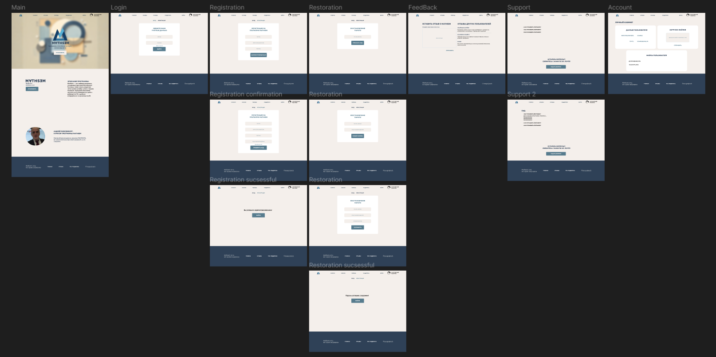

Рисунок 2. Десктопная версия дизайн-макета

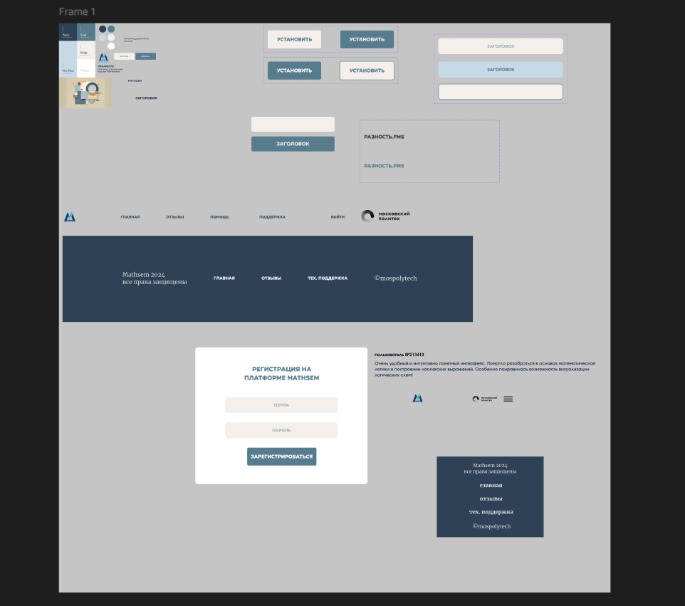

Рисунок 3. Компоненты и мудборд макета

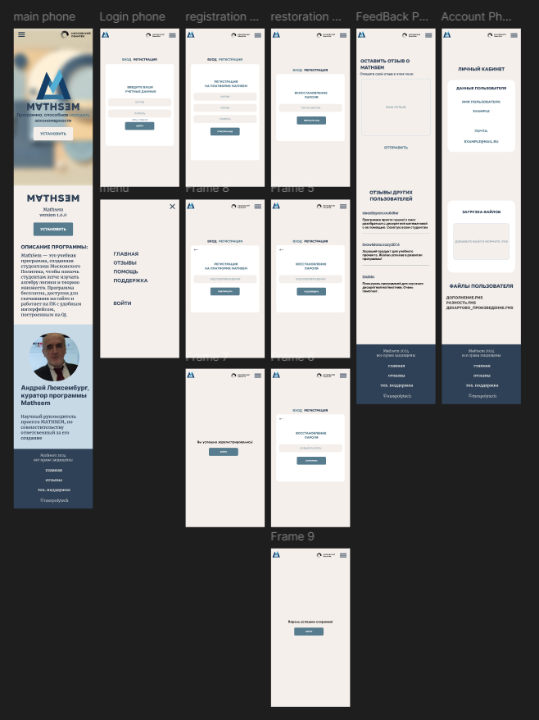

Рисунок 4. Мобильная версия дизайн-макета

Параллельно с проектированием дизайна началась вёрстка ключевых страниц веб-сайта на HTML и CSS. Адаптивная вёрстка выполнялась на основе утверждённых макетов и в тесной связке с разработкой backend-части и проектированием базы данных. Обсуждение форматов API и структуры БД происходило синхронно, что обеспечило согласованность всех частей проекта.

На конец проектной практики достигнуты следующие результаты:

* + Сформирована структура сайта и подготовлена карта сайта;
  + Разработан и утверждён дизайн-макет в Figma, включая десктопную и мобильную версии;
  + Осуществлена начальная вёрстка страниц в соответствии с макетами;
  + Налажено взаимодействие между фронтендом, бэкендом и разработчиками базы данных;
  + Подготовлена визуальная база проекта, готовая к дальнейшему развитию и интеграции.

В результате команда получила чёткую архитектурную и визуальную основу проекта, а также основу для полноценной реализации программного продукта в следующих этапах работы.

**Заключение**

В ходе проектной практики удалось разработать функциональное учебное приложение и информационный сайт, отражающий структуру и содержание проекта. Работа над проектом позволила углубить знания в области веб-разработки, а также освоить важные инструменты командной и профессиональной деятельности, такие как Git и Markdown.

Процесс реализации способствовал развитию навыков планирования, программирования, вёрстки, самостоятельного поиска решений и проектного мышления. Участие в создании образовательного IT-продукта позволило лучше понять специфику разработки обучающих ресурсов и применить полученные знания на практике.

Проект MathSem представляет ценность как для студентов, так и для преподавателей, поскольку способствует систематизации и интерактивному изучению тем по математической логике и дискретной математике. Полученные результаты могут быть использованы в дальнейшем для расширения функциональности продукта, его внедрения в учебный процесс и последующей доработки с учётом обратной связи и новых требований.

**Список использованных источников**

1. Кириченко, А. В. Web на практике. CSS, HTML, JavaScript, MySQL, PHP для fullstack-разработчиков / А. В. Кириченко, А. П. Никольский, Е. В. Дубовик. — Санкт-Петербург: Наука и Техника, 2021. — 432 с. — ISBN 978-5-94387-271-6. — Текст: электронный // Лань: электронно-библиотечная система. — URL: https://e.lanbook.com/book/191460 (дата обращения: 20.04.2025).
2. Никулова, Г. А. Web-дизайн. Приемы адаптивного Web-дизайна: технологии Flexbox и CSS Grid: учебное пособие / Г. А. Никулова, А. С. Терлецкий. — Липецк: Липецкий ГПУ, 2021. — 69 с. — ISBN 978-5-907461-41-3. — Текст: электронный // Лань: электронно-библиотечная система. — URL: https://e.lanbook.com/book/228698 (дата обращения: 20.04.2025).
3. Генкин, А. Блокчейн для всех: Как работают криптовалюты, BaaS, NFT, DeFi и другие новые финансовые технологии / А. Генкин, А. Михеев. — Москва : Альпина Паблишер, 2023. — 588 с. — ISBN 978-5-96148-602-5. — Текст : электронный // Лань : электронно-библиотечная система. — URL: https://e.lanbook.com/book/367715 (дата обращения: 24.05.2025). — Режим доступа: для авториз. пользователей.
4. Жматов, Д. В. GIT: Создание прочной основы для эффективной разработки : учебное пособие / Д. В. Жматов. — Москва : РТУ МИРЭА, [б. г.]. — Часть 1 — 2024. — 114 с. — ISBN 978-5-7339-2345-1. — Текст : электронный // Лань : электронно-библиотечная система. — URL: https://e.lanbook.com/book/457052 (дата обращения: 24.05.2025). — Режим доступа: для авториз. пользователей.